IMG_256

### **[点微]同城分类信息**

同城分类信息平台

**首页区块导航设置**

【格式：】名称|描述|图标名|颜色代码|模块变量 或者 链接

**相关说明：**

1、图标名 ：图片统一上传到 source/plugin/tom\_tongcheng/images/index\_nav/ 这个目录，然后填写图片名称就行。

2、颜色代码：颜色代码获取地址：[http://tool.chinaz.com/Tools/onlinecolor.aspx](http://tool.chinaz.com/Tools/onlinecolor.aspx" \t "http://www.tomwx.cn/_blank) 获取下面那个 #3333CC 这样的格式的颜色值。

3、模块变量：这个指的是我们同城内部的链接获取方法。

4、链接：就直接填写你的 http 外链即可。

**变量：**

红包地址：{HONGBAO}

抢购地址：{QIANGGOU}

拼团地址：{PINTUAN}

砍价地址：{KANJIA}

好店地址：{HAODIAN}

114地址：{114}

合伙人：{HEHUOREN}

商家入驻：{RUZHU}

发布信息：{FABU}

一卡通：{YIKATONG}

交友：{LOVE}

商城：{MALL}

相亲：{XIANGQIN}

头条：{TOUTIAO}

抽奖：{CHOUJIANG}

**官方参考代码**

多色区块导航：

同城拼团|全城最低价|ptuan.png|#06c9b9|{PINTUAN}  
优惠抢购|精品特惠抢购中|qianggou2.png|#ff9018|{QIANGGOU}

白底区块导航：

同城商城|全城商品都在此|mall2.png|#06c9b9|{MALL}

婚恋交友|全城单身派对|love.png|#FE6985|{LOVE}

红包福利|红包抢到手软|hongbao2.png|#ff8400|{HONGBAO}

超级卡|加入会员更优惠|vip.png|#06c9b9|{YIKATONG}

疯狂减价|全城疯狂减价|kjia.png|#3ca3ff|{KANJIA}

同城好店|全城好店都在此|haodian2.png|#06c9b9|{HAODIAN}

同城114|全城电话都在此|114.png|#06c9b9|{114}

同城合伙人|加入同城合伙人|hehuoren2.png|#ff4425|{HEHUOREN}

我要相亲|小V红娘为你牵线|xiangqin.png|#f4b003|{XIANGQIN}

同城头条|你关心的才是头条|toutiao.png|#06c9b9|{TOUTIAO}

同城抽奖|每天抽优惠|choujiang.png|#ff5d38|{CHOUJIANG}

如下图复制粘贴进去就行了（代码中的图片已经内置）

**在分类信息插件总设置里面这个位置添加：**

[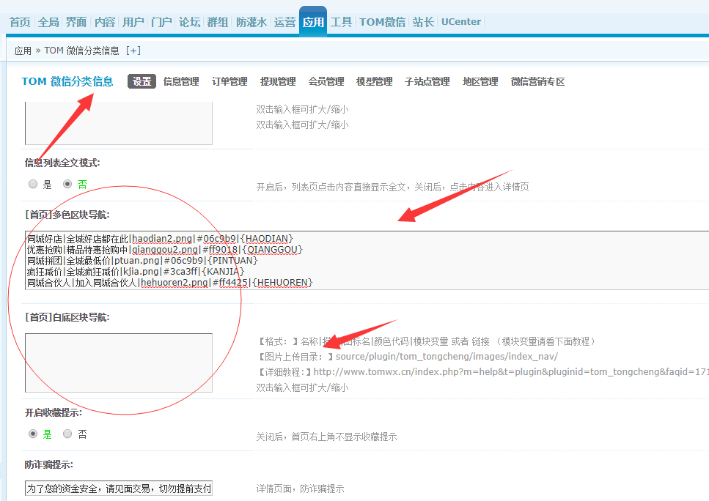](http://www.tomwx.cn/source/plugin/tom_editor/editor/attached/image/20180628/20180628113437_50970.png)